

**الصف / الخامس**

**اليوم / ................**

**الزمن / ساعة ونصف**

**المملكة العربية السعودية**

**الادارة العامة للتعليم بمنطقة ........**

**ابتدائية / ...................................**

**اختبار مادة العلوم للصف الخامس الابتدائي**

**الفصل الدراسي الثالث ـ العام الدراسي 1446هـ**

|  |  |  |  |
| --- | --- | --- | --- |
| **الاسم** |  | |  |
| **الصف** | **الثالث** | **الدرجة الكلية** |

|  |  |  |  |  |
| --- | --- | --- | --- | --- |
| **رقم السؤال** | **درجة السؤال** | **درجة الطالب/ ة** | **المصحح /ة** | **المراجع/ ة** |
| **رقماً** |
| **الأول** | **12** |  |  |  |
| **الثاني** | **18** |  |  |  |
| **الثالث** | **10** |  |  |  |
| **المدقق/ ة** | |  | | |



**1**

|  |
| --- |
|  |
| **12** |

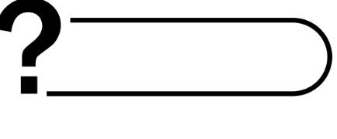

**السؤال الأول**

**أ ) مالمصطلح العلمي المناسب لكل عبارة :**

**الصدى**

**التردد**

**المركب**

**الذرة**

**آلة مركبة**

**الطاقة**

**................................... أصغر وحدة في العنصر تحمل صفاته .**

**................................... هو تكرار سماع الصوت بسبب انعكاس الموجات الصوتية**

**................................... مادة نقية تتألف من اتحاد عنصرين أو أكثر .**

**................................... عدد مرات اهتزاز جسم ما خلال ثانية واحدة**

**................................... تجمع آلتين بسيطتين أو أكثر .**

**................................... هي المقدرة على إنجاز شغل ما .**

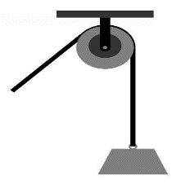 **أ ) ماذا تمثل الصور التالية ؟**

* **البكرة**
* **سطح مائل**
* **الوتد**
* **جسم شفاف**
* **جسم معتم**
* **شبه شفاف**



* **مركب**
* **جزئ**
* **عنصر**
* **طاقة وضع**
* **طاقة حركة**
* **تفاعل كيمائي**

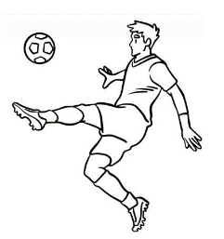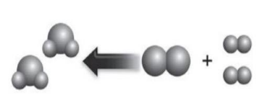

* **عدسة مقعرة**
* **عدسة معتمة**
* **عدسة محدبة**
* **نموذج الذرة**
* **نموذج المادة**
* **الجزيئات**

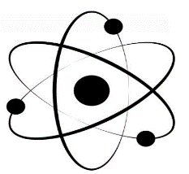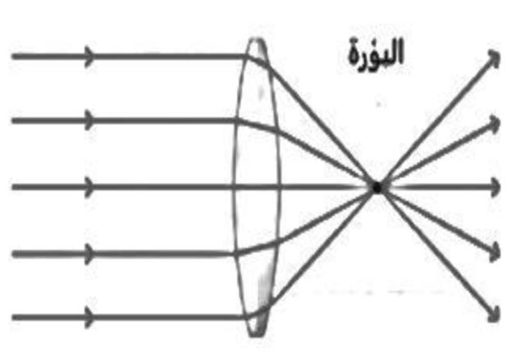



**2**

|  |
| --- |
|  |
| **18** |



**السؤال الثاني**

**أ ) ضع/ ي علامة(** **✓ ) امام العبارة الصحيحة وعلامة ( ✘ ) أمام الخاطئة:**

|  |  |  |
| --- | --- | --- |
| **1** | **الطاقة لاتفنى ولا تستحدث ولكنها تتحول من شكل الى آخر** | **(** ............ **)** |
| **2** | **يستخدم الحديد في أعمال البناء وصناعة هياكل السيارات** | **(** ............ **)** |
| **3** | **عند قذف الكرة للاعلى اكون قد بذلت شغلا** | **(** ............ **)** |
| **4** | **اللون البنفسجي من الوان الضوء التي لها أكبر طول موجي** | **(** ............ **)** |
| **5** | **المواد الاصلية الموجودة قبل التفاعل الكيمائي تسمى مواد متفاعلة** | **(** ............ **)** |
| **6** | **لا ينتقل الصوت في الفراغ** | **(** ............ **)** |
| **7** | **انعكاس الضوء هو ارتداده عن السطوح** | **(** ............ **)** |
| **8** | **تكون سرعة الصوت أكبر مايكون في المواد السائلة** | **(** ............ **)** |
| **9** | **من مؤاشرات حدوث التفاعل الكيمائي تصاعد الغازات** | **(** ............ **)** |
| **10** | **تتكون الذرة من نواة موجودة في مركزها** | **(** ............ **)** |
| **11** | **يدخل السليكون في صناعة شرائح الحاسوب** | **(** ............ **)** |
| **12** | **اثناء سقوط الكرة من مرتفع فأنها تكتسب طاقة ضوئية** | **(** ............ **)** |
| **13** | **البرغي هو سطح مائل حول اسطوانة** | **(** ............ **)** |
| **14** | **تزداد حدة الصوت بزيادة تردد الموجات الصوتية** | **(** ............ **)** |
| **15** | **من خصائص الضوء أنه يسير في خطوط مستقيمة** | **(** ............ **)** |
| **16** | **الفلزات رديئة التوصيل وغير قابلة للتشكيل** | **(** ............ **)** |

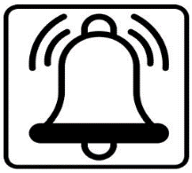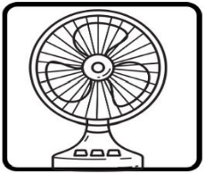**ب ) اجيب / ي على الصور التالية ( حسب تحولات الطاقة من شكل الى آخر )**

**تتحول من طاقة كهربائية الى ..........................**

**تتحول من طاقة حركية الى ..........................**



**3**

|  |
| --- |
|  |
| **10** |



**السؤال الثالث**

**أ ) اختار/ ي الإجابة الصحيحة فيما يلي :**

|  |  |  |  |  |
| --- | --- | --- | --- | --- |
| **1** | **يسمى عدد البروتونات في نواة الذرة** | | | |
| **( أ ) العدد الذري** | **( ب ) النواة** | **( ج) الجزئ** | **( د ) الكترونات** |
| **2** | **نقصان حجم المادة نتيجة التغير في درجة حرارتها هو** | | | |
| **( أ ) التمدد** | **( ب ) انكماش حراري** | **( ج) احتكاك** | **( د ) التجمد** |
| **3** | **يستخدم في التعقيم والقضاء على البكتيريا** | | | |
| **( أ ) الأكسجين** | **( ب ) البروم** | **( ج) الكلور** | **( د ) اليود** |
| **4** | **المركب الذي يشوه الفلز هو** | | | |
| **( أ ) الملح** | **( ب ) الحديد** | **( ج) الماء** | **( د ) أكسيد الفلز** |
| **5** | **انحراف الضوء عن مساره يسمى** | | | |
| **( أ ) انكسار الضوء** | **( ب ) ارتداد الضوء** | **( ج) تجميع الضوء** | **( د ) الصدى** |
| **6** | **الطاقة الناتجة عن حركة الجسم هي** | | | |
| **( أ )** طاقة جذب | **( ب )**  طاقة حركة | **( ج) طاقة مغناطيس** | **( د ) طاقة وضع** |

**ب ) صنف / ي الصور التالية الى ( آلة بسيطة ، آلة مركبة )**

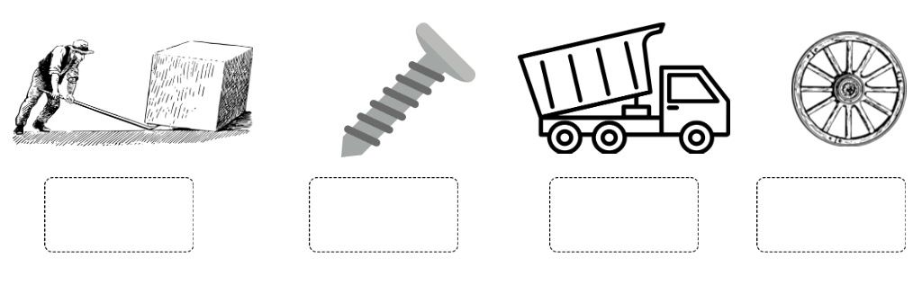

**انتهت الأسئلة ....بالتوفيق والنجاح سكره الشمري**

**3**

**4**